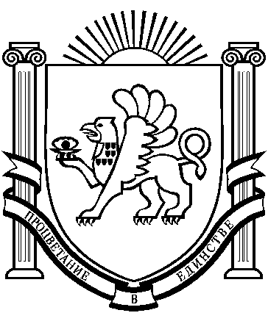
РЕСПУБЛИКА КРЫМ
РАЗДОЛЬНЕНСКИЙ РАЙОН
АДМИНИСТРАЦИЯ СЛАВНОВСКОГО СЕЛЬСКОГО ПОСЕЛЕНИЯ

ПОСТАНОВЛЕНИЕ

12 апреля 2023 года с.Славное № 86

Об утверждении Перечня муниципального имущества муниципального образования Славновское сельское поселение Раздольненский район Республики Крым, свободного от прав третьих лиц (за исключением права хозяйственного ведения, права оперативного управления , а также имущественных прав субъектов малого и среднего предпринимательства), предназначенного для предоставления во владение и (или) в пользование субъектам малого и среднего предпринимательства, физическим лицам, применяющим специальный налоговый режим и организациям, образующим инфраструктуру поддержки субъектов малого и среднего

В соответствии с Федеральным законом № 131-ФЗ от 06.10.2003 г. «Об общих принципах организации местного самоуправления в Российской Федерации» ,ие Уставом муниципального образования Славновское сельское поселение Раздольненского района Республики Крым , постановлением Администрации Славновского сельского поселения от 22.12.2021 № 282 «Об утверждении порядка формирования, ведения, ежегодного дополнения и опубликования перечня муниципального имущества муниципального образования Славновское сельское поселение Раздольненский район Республики Крым, свободного от прав третьих лиц (за исключением права хозяйственного ведения, права оперативного управления, а также имущественных прав субъектов малого и среднего предпринимательства), предназначенного для предоставления во владение и (или) в пользование субъектам малого и среднего предпринимательства, физическим лицам, не являющихся индивидуальными предпринимателями и применяющих специальный налоговый режим «Налог на профессиональный доход» и организациям, образующим инфраструктуру поддержки субъектов малого и среднего предпринимательства» в целях имущественной поддержки субъектов малого и среднего предпринимательства Администрация Славновского сельского поселения
п о с т а н о в л я е т:

1. Утвердить Перечень муниципального имущества муниципального образования Славновское сельское поселение Раздольненский район Республики Крым, свободного от прав третьих лиц (за исключением права хозяйственного ведения, права оперативного управления, а также имущественных прав субъектов малого и среднего предпринимательства), предназначенного для предоставления во владение и (или) в пользование субъектам малого и среднего предпринимательства, физическим лицам, не являющихся индивидуальными предпринимателями и применяющих специальный налоговый режим «Налог на профессиональный доход» и организациям, образующим инфраструктуру поддержки субъектов малого и среднего предпринимательства согласно приложению.

2. Настоящее постановление вступает в силу со дня подписания и подлежит официальному обнародованию путем размещения на официальном Портале Правительства Республики Крым на странице Раздольненского района в разделе «Муниципальные образования Раздольненского района» подраздел «Славновское сельское поселение» , а также путем размещения его на информационном стенде , расположенном в здании сельского совета / Администрации по адресу : Республика Крым , Раздольненский район , с.Славное , ул.Ленина , дом.12 .

3. Контроль за исполнением настоящего постановления возложить на ведущего специалиста по муниципальному имуществу , землеустройству и территориальному планированию Администрации Славновского сельского поселения.

Председатель Славновского сельского
совета- глава Администрации
Славновского сельского поселения Н.Н.Харченко

